**Laporan Praktikum**

**BRUTE FORCE DAN DIVIDE CONQUER**

Disusun oleh:

Tomi Martino Affandi

2341720245

D-IV Teknik Informatika - 1E

Jl.Soekarno Hatta No.9, Jatimulyo, Kec.Lowokwaru, Kota Malang Jawa Timur 65141

Phone : (0341)404424, 404425

E-email : Polinema.ac.id

**4.1 Tujuan Praktikum**

Setelah melakukan materi praktikum ini, mahasiswa mampu:

1. Mahasiswa mampu membuat algoritma bruteforce dan divide-conquer

2. Mahasiswa mampu menerapkan penggunaan algorima bruteforce dan divide-conquer

**4.2 Menghitung Nilai Faktorial dengan Algoritma Brute Force dan Divide and Conquer**

**1. Code**

[**https://github.com/TomiMartinoAffandi/Algoritma---Struktur-Data/tree/main/Jobsheet%204**](https://github.com/TomiMartinoAffandi/Algoritma---Struktur-Data/tree/main/Jobsheet%204)

**2. Output**

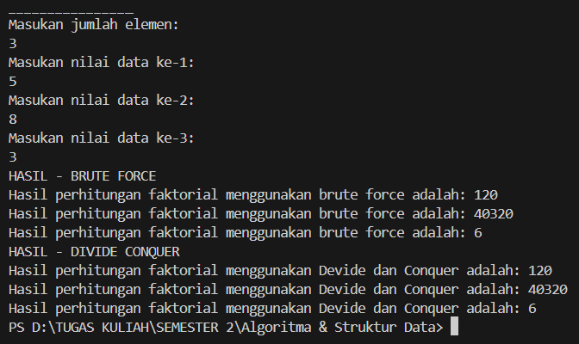

**Pertanyaan**

1. Pada bagian if merupakan base case yaitu untuk berhentinya perulangan, Dimana perulangan akan berhenti Ketika nilai n sama dengan 1 dan akan mengembalikan nilai 1. Sementara Pada bagian else, algoritma mengeksekusi perhitungan faktorial jika kondisi pada if sebelumnya tidak terpenuhi, yang berarti n tidak sama dengan 1.
2. Bisa, contoh menggunakan while:

**Code:**

<https://github.com/TomiMartinoAffandi/Algoritma---Struktur-Data/commit/a380a5ccb1b58793c715e5d8cd442de296aaf11f>

**Output:**

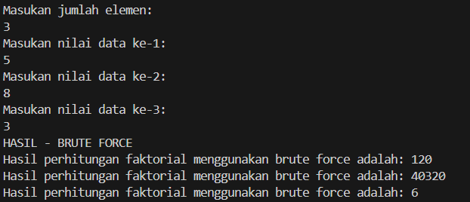

Contoh menggunakan do while:

**Code:**

[**https://github.com/TomiMartinoAffandi/Algoritma---Struktur-Data/commit/f8b76fb5e605ce8137327033807801dd388095bc**](https://github.com/TomiMartinoAffandi/Algoritma---Struktur-Data/commit/f8b76fb5e605ce8137327033807801dd388095bc)

**Outpu:**

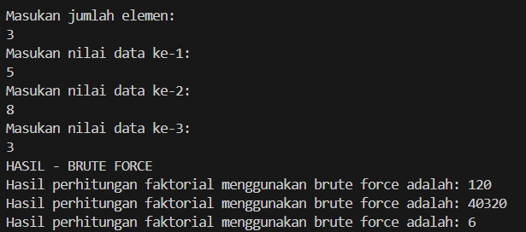

1. Perbedaannya yaitu, fakto*=i; akan melakukan operasi perkalian dari bilangan terkecil hingga mendekati n sementara int fakto = n * faktorialDC(n-1); akan melakukan operasi perkalian dari value n hingga mendekati batas tertentu. Dalam kasus ini batasnya adalah 1

**4.3 Menghitung Hasil Pangkat dengan Algoritma Brute Force dan Divide and Conquer**

**Code:**

[**https://github.com/TomiMartinoAffandi/Algoritma---Struktur-Data/commit/57375ec48accdef0ebfdbe291da14d1e099c58ad**](https://github.com/TomiMartinoAffandi/Algoritma---Struktur-Data/commit/57375ec48accdef0ebfdbe291da14d1e099c58ad)

**Output:**

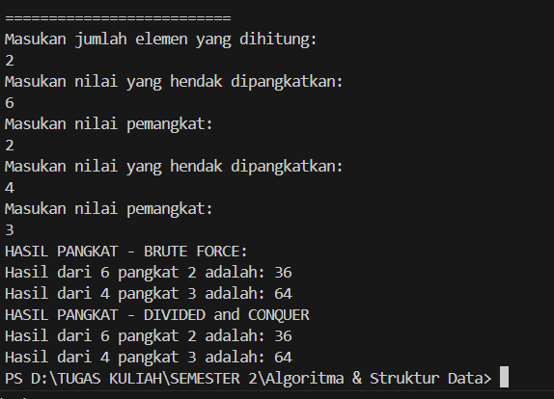

**Pertanyaan**

1. **pangkatBF()**, Melakukan operasi pangkat dimulai dari kiri ke kanan atau dari pangkat terkecil ke pangkat terbesar

**pangkatDC()**. Melakukan operasi pangkat dengan memisahkan angka berpangkat menjadi pangkat yang lebih kecil, setelah itu melakukan operasi perkalian pada setiap angka berpangkat yang sudah dipisahkan, setelah hasil nya ketemu akan semua bagian akan digabungkan dan akan menyelesaikan operasi angka berpangkat paling besar

1. Sudah, combine dilakukan pada operasi bilangan berpangkat genap
2. **Code:**

<https://github.com/TomiMartinoAffandi/Algoritma---Struktur-Data/commit/3b509fcacdc1d4a6d91178bdd00edb4518aebfb7>

**Output:**

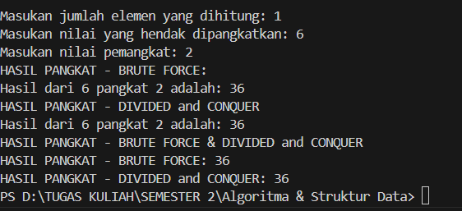

1. **Code:**

<https://github.com/TomiMartinoAffandi/Algoritma---Struktur-Data/commit/1afa442e74a765e2844f8d913ce5115a99e50619>

**Output:**

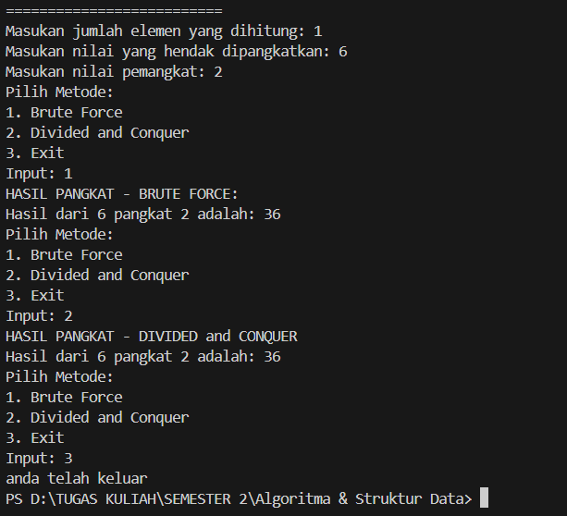

**4.4 Menghitung Sum Array dengan Algoritma Brute Force dan Divide and Conquer**

**Code:**

[**https://github.com/TomiMartinoAffandi/Algoritma---Struktur-Data/commit/6c3f39e79d0f4603cec72454455816c37b075b9e**](https://github.com/TomiMartinoAffandi/Algoritma---Struktur-Data/commit/6c3f39e79d0f4603cec72454455816c37b075b9e)

**Output:**

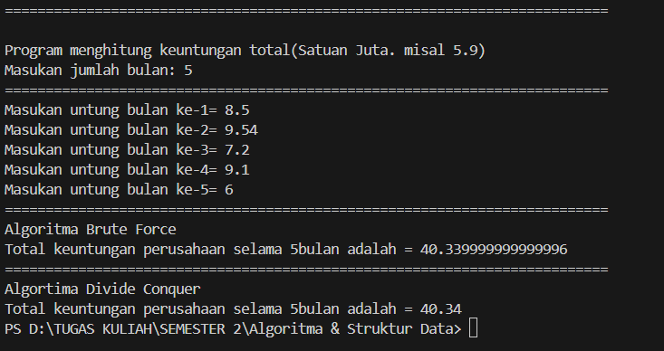

**Pertanyaan**

1. Berfungsi sebagai combine yaitu menghitung keseluruhan array setelah melakukan divide dan solve
2. Variabel mid pada metode totalDC berfungsi untuk menentukan indeks tengah dari rentang array yang diberikan.
3. **Code:**

<https://github.com/TomiMartinoAffandi/Algoritma---Struktur-Data/commit/a540b508d75541fa00999a0b0489e53d04c8a02b>

**Output:**

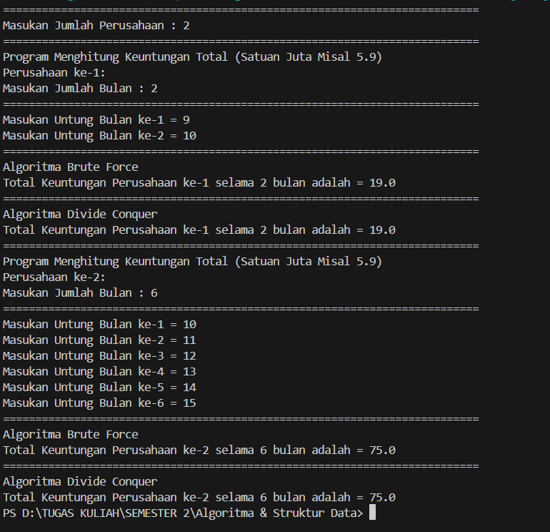

**Latihan Soal**